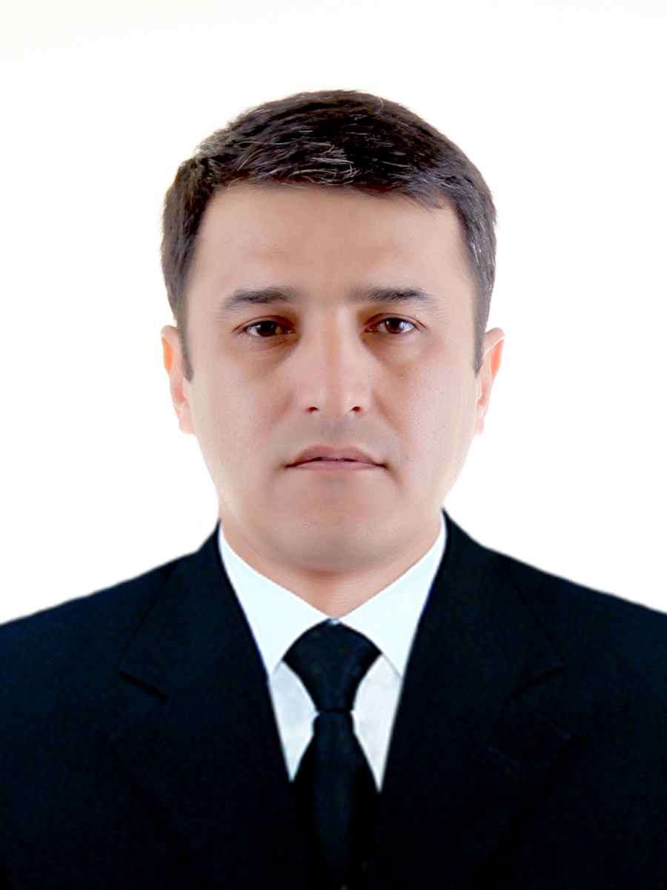
МАЪЛУМОТНОМА
Каримов Алишер Сайдумарович
2018 йил 20 августдан:

Ўзбекистон Республикаси Марказий банки Тошкент вилояти Бош бошқармаси
Бухгалтерия ҳисоби, ҳисоботи ва молиявий-иқтисодий фаолият

бошқармаси бошлиғи-бош бухгалтер
Туғилган йили:  01.12.1980 | Туғилган жойи:  Тошкент вилояти,  Красногорс шаҳри
Миллати:  ўзбек | Партиявийлиги:  партия аъзоси эмас
Маълумоти:  олий | Тамомлаган:  2002 й. Тошкент молия институти (кундузги)
Маълумоти бўйича мутахассислиги: | банк иши
Илмий даражаси:  йўқ | Илмий унвони:  йўқ

Қайси чет тилларини билади:
рус тили
Давлат мукофотлари билан тақдирланганми (қанақа):
тақдирланмаган
Халқ депутатлари, республика, вилоят, шаҳар ва туман Кенгаши депутатлари ёки бошқа сайланадиган органларнинг аъзосими (тўлиқ кўрсатилиши лозим):
сайланмаган

МЕҲНАТ ФАОЛИЯТИ
09.1998-07.2002 йй. | Тошкент молия институти талабаси
09.2002-05.2003 йй. | Ўзбекистон Республикаси Марказий банки Тошкент вилояти Бош бошқармаси  Ҳисоб-китоб касса маркази Бухгалтерияси етакчи иқтисодчиси (асосий ходим бола парваришлаш таътилида)
05.2003-10.2003 йй. | Ўзбекистон Республикаси Марказий банки Тошкент вилояти Бош бошқармаси  Ҳисоб, ҳисобот ва ҳисоб-китоб таҳлили ва ахборотлаштиришни назорат қилиш бошқармаси Ҳисоботларни ташкил ва назорат этиш бўлими бош иқтисодчиси
10.2003-04.2004 йй. | Ўзбекистон Республикаси Марказий банки Тошкент вилояти Бош бошқармаси  Ҳисоб-китоб касса маркази Бухгалтерияси бош бухгалтер ўринбосари
04.2004-01.2006 йй. | Ўзбекистон Республикаси Марказий банки Тошкент вилояти Бош бошқармаси  Ҳисоб-китоб касса маркази Эмиссия-касса ишлари бўйича бош бухгалтер ўринбосари
01.2006-09.2007 йй. | Ўзбекистон Республикаси Марказий банки Тошкент вилояти Бош бошқармаси  Ҳисоб-китоб касса маркази Ҳисоб-амалиёт бўлими (БЭК ОФИС) Эмиссия-касса ишлари бўйича бош бухгалтер ўринбосари
09.2007-05.2010 йй. | Ўзбекистон Республикаси Марказий банки Тошкент вилояти Бош бошқармаси Раҳбарият қошида Бош аудитор (бўлим бошлиғи ваколатига эга)
05.2010-12.2011 йй. | Ўзбекистон Республикаси Марказий банки Тошкент вилояти Бош бошқармаси Раҳбарият қошида Бош аудитор (штатлар жадвалига киритилган ўзгартиришларга асосан)
12.2011-03.2012 йй. | Ўзбекистон Республикаси Марказий банки Тошкент вилояти Бош бошқармаси  Ҳисоб-китоб касса маркази Мижозларга хизмат кўрсатиш бўлими  (ФРОНТ ОФИС) бош иқтисодчиси (аттестация натижаларига кўра)
03.2012-10.2013йй. | Ўзбекистон Республикаси Марказий банки Тошкент вилояти Бош бошқармаси  Ҳисоб-китоб касса маркази Ҳисоб-амалиёт бўлими (БЭК ОФИС) Эмиссия-касса ишлари бўйича бош бухгалтер ўринбосари
10.2013 -08.2016йй | Ўзбекистон Республикаси Марказий банки Тошкент вилояти Бош бошқармаси  Ҳисоб-китоб касса маркази директори ўринбосари
08.2016- 01.2018 йй | Бухгалтерия ҳисоби, назорати ва ахборотлаштириш бошқармаси бошқарма бошлиғининг ўринбосари
01.2018-08.2018 йй | Бухгалтерия ҳисоби, ҳисоботи ва молиявий-иқтисодий фаолият  бошқармаси Бошқарма бошлиғининг ўринбосари (штатлар жадвалига киритилган ўзгартиришлар)
08.2018 й-х/в | Бухгалтерия ҳисоби, ҳисоботи ва молиявий-иқтисодий фаолият бошқармаси бошлиғи-бош бухгалтер

Каримов Алишер Сайдумаровичнинг яқин қариндошлари ҳақида
МАЪЛУМОТ
Қарин-дошлиги | Фамилияси, исми ва отасининг исми | Туғилган йили  ва жойи | Иш жойи ва  лавозими | Турар жойи
Отаси | Каримов  Сайдумар  Рахимович | 1952 йил,  Тошкент вилояти,  Паркент тумани | Пенсияда  (Тошкент вилояти Паркент тумани Красногорск  шаҳарчасидаги “Зарафшон” қурилиш бошқармаси иқтисодчиси) | Тошкент вилояти,  Паркент тумани,  Новдак қишлоғи,  Оллаёров кўчаси, 2-уй
Онаси | Каримова (Убайдуллаева) Феруза Йўлдошевна | 1959 йил,  Тошкент вилояти,  Паркент тумани | Пенсияда  (Уй бекаси) | Тошкент вилояти,  Паркент тумани,  Новдак қишлоғи,  Оллаёров кўчаси, 2-уй
Опаси | Дадаева (Каримова) Дилафруз Сайдумаровна | 1977 йил,  Тошкент вилояти,  Паркент тумани | Уй бекаси | Тошкент вилояти,  Паркент тумани,  Новдак қишлоғи,  Оллаёров кўчаси, 7-уй
Синглиси | Сиддиқова (Каримова) Шаҳло Сайдумаровна | 1987 йил,  Тошкент вилояти,  Паркент тумани | Уй бекаси | Тошкент вилояти,  Паркент тумани,  Новдак қишлоғи,  Х.Самиев кўчаси, 29-уй
Синглиси | Каримова  Шаҳноза  Сайдумаровна | 1990 йил,  Тошкент вилояти,  Паркент тумани | Уй бекаси | Тошкент вилояти,  Паркент тумани, Новдак қишлоғи
Турмуш  ўртоғи | Каримова (Худоёрова) Дилафруз  Комилжоновна | 1985 йил,  Тошкент вилояти,  Паркент тумани | Уй бекаси | Тошкент вилояти,  Паркент тумани,  Новдак қишлоғи,  Оллаёров кўчаси, 2-уй
Қизи | Сайдумарова  Маржона  Алишер қизи | 2006 йил,  Тошкент вилояти,  Паркент тумани | Тошкент Давлат Транспорт Унверситети талабаси | Тошкент вилояти,  Паркент тумани,  Новдак қишлоғи,  Оллаёров кўчаси, 2-уй
Қизи | Сайдумарова  Хулкар  Алишер қизи | 2008 йил,  Тошкент вилояти,  Паркент тумани | Тошкент вилояти Паркент туманидаги  19–мактаб ўқувчиси | Тошкент вилояти,  Паркент тумани,  Новдак қишлоғи,  Оллаёров кўчаси, 2-уй
Қизи | Сайдумарова  Гулнора  Алишер қизи | 2012 йил,  Тошкент вилояти,  Паркент тумани | Тошкент вилояти Паркент туманидаги  19–мактаб ўқувчиси | Тошкент вилояти,  Паркент тумани,  Новдак қишлоғи,  Оллаёров кўчаси, 2-уй
Ўғли | Сайдумаров Хасан Алишер ўғли | 2018 йил  Тошкент шаҳри | Оила тарбиясида | Тошкент вилояти,  Паркент тумани,  Новдак қишлоғи,  Оллаёров кўчаси, 2-уй
Қизи | Сайдумарова Зухра Алишер қизи | 2018 йил  Тошкент шаҳри | Оила тарбиясида | Тошкент вилояти,  Паркент тумани,  Новдак қишлоғи,  Оллаёров кўчаси, 2-уй
Қайнотаси | Худоёров  Комилжон  Дадажонович | 1962 йил,  Тошкент вилояти,  Паркент тумани | Тошкент шаҳридаги Қўшма корхона “MEDTEKS” маъсулияти чекланган жамият муҳандиси | Тошкент вилояти,  Паркент тумани,  Новдак қишлоғи
Қайнонаси | Худоёрова  (Шукурхонова) Башорат  Султоновна | 1964 йил,  Тошкент вилояти,  Паркент тумани | Уй бекаси | Тошкент вилояти,  Паркент тумани,  Новдак қишлоғи

